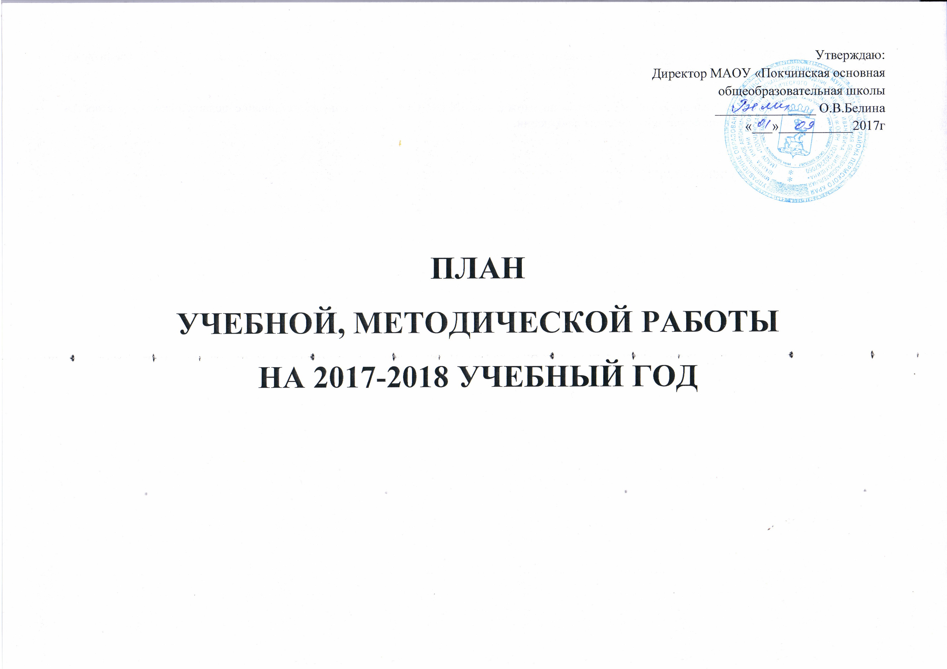 Тема школы: «Повышение качества образовательного процесса через внедрение метапредметного подхода в обучение, воспитание, развитие обучающихся МАОУ «Покчинская основная общеобразовательная школа имени И.И.Широкшина».

Цель: обеспечение планируемых результатов по вхождению ФГОС ООО через совершенствование педагогического мастерства учителя и использование метапредметного подхода в обучении.

Задачи на 2017-2018 учебный год
- Создать условия для качественного введения ФГОС ООО в 5-7 классах, обеспечить преемственность начального общего и основного общего образования.
- Создать условия для реализации взаимодействия с социальными партнерами при организации внеурочной деятельности, способствующих успешной самореализации и социализации, как педагогов, так и выявлению и развитию детской одаренности обучающихся.
- Способствовать формированию УУД средствами технологии метапредметного обучения.
- Активизировать работу по обобщению, распространению передового педагогического опыта творчески работающих педагогов.
5. Организовать целенаправленную работу с учащимися над развитием творческих способностей.
6. Спланировать цикл открытых уроков по проблемным вопросам и более тщательно продумать организацию взаимопосещения уроков.
7. Продолжить работу по освоению новых технологий в обучении: проектной деятельности, использование информационно- компьютерных технологий и подготовку проектов; проведение внутришкольной конференции.
8. Активизировать деятельность научного общества учащихся.

Содержание работы |  | сроки | Кто привлекается, исполнители |  | Прогнозируемый результат
МЕТОДИЧЕСКАЯ РАБОТА
Создание нормативно-правовой базы
Цель: обеспечение организации МР в ОУ. Повышение информационной культуры членов педколлектива
- Утверждение функционала проблемных групп и их руководителей.  - Контроль и утверждение рабочих программ.  - Утверждение графиков контроля и руководства.  - Согласование индивидуальных методических тем по самообразованию педагогов.  - Создание необходимых локальных актов. |  | сентябрь | Директор  Зам.директора по УР  Зам.директора по МР |  | Тематическое планирование по предметам;  график внутришкольного контроля;  самообразование педагогов
Работа с кадрами
- Повышение квалификации
Цель: совершенствование системы работы с педагогическими кадрами по самооценке деятельности и повышению профессиональной компетентности
1.1. Курсовая подготовка
1) Составление плана прохождения курсов повышения квалификации |  | Сентябрь | Зам. директора по МР  педагоги |  | Перспективный план курсовой переподготовки
2) Составление заявок по прохождению курсов |  | Сентябрь | Зам. директора по МР |  | Организация прохождения курсов
3) Составление аналитических отчетов по итогам прохождения курсов повышения квалификации |  | В соответствии с графиком | Педагоги |  | Повышение квалификации, выступление педагогов на заседаниях школьных МО, ПГ
4) Мониторинг эффективности курсовой подготовки |  | Май-июнь | Педагоги, зам. директора по МР |  | Участие в районном мониторинге
1.2. Аттестация педагогических работников
Цель: определение соответствия уровня профессиональной компетентности и создание условий для повышения квалификационной категории педагогических работников
- Формирование списков аттестующихся  в 2017-2018 году и подготовка необходимой документации. |  | Май-сентябрь | Зам. директора по МР |  | Список аттестуемых педагогических работников в 2017-2018 учебном году
2) Индивидуальные консультации по заполнению заявлений при прохождении аттестации. |  | В течение года | Зам. директора по МР |  | Преодоление затруднений при написании педагогом заявлений
3) Прием заявлений на прохождение аттестации на 1 и в/к |  | сентябрь-май | Зам. директора по МР |  | Список педагогических работников, аттестующихся на 1,2 и в/к
4) Консультации для аттестующихся педагогов, оказание методической помощи по заполнению Портфолио. |  | В течение года | Зам. директора по МР |  | Преодоление затруднений при написании педагогом самоанализа деятельности
5) Дополнение в папку по аттестации «В помощь аттестующемуся». |  | В течение года | Зам. директора по МР |  | Систематизация материалов к аттестации
6) Индивидуальные консультации с аттестующимися педагогами по снятию тревожности |  | В течение года | Педагог-психолог |  | Психологическое сопровождение процесса аттестации
7) Работа с электронным портфолио |  | В течение года | Зам. иректора по МР, ВР, УР |  | Электронное портфолио
8) Открытые уроки (мероприятия) педагогов, аттестующихся на I квалификационную категорию и соответствие в 2017-18 учебном году. |  | В течение года | Аттестуемые учителя
1.3. Обобщение и распространение опыта работы
Цель: обобщение и распространение результатов творческой деятельности педагогов
1) Описание передового опыта |  | В течение года | Учителя-предметники |  | Материалы опыта, публикации
2) Оформление методической «копилки» |  | В течение года | Руководители МО |  | Конспекты, тезисы, доклады
3) Представление опыта на заседаниях МО, конференциях |  | В течение года | Руководители МО, учителя-предметники |  | Выработка рекомендаций для внедрения
5) Подготовка материалов для участия в конкурсах педагогов |  | В течение года | Директор, зам. директора по МР, ВР |  | Участие в конкурсах педагогов
6) Подготовка материалов для участия в районном конкурсе «Учитель года» |  | Январь-март | Зам. директора по МР, ВР  Руководители МО |  | Участие в конкурсе педагогов
8) Информирование педагогов о работе районных семинаров, конкурсах |  | По графику | Зам. директора по МР |  | Участие в районных семинарах
9) Участие педагогов в сетевых сообществах (www.web2edu.ru; инфотека Интергуру; Педсовет; Профессионалы; Магия рукоделия; Открытый урок; Методист; Про Школу и др.) |  | В течение года | Педагоги |  | Форумы; обобщение опыта работы; дистанционное обучение; мастер-классы
- Методическая неделя
Цель: Повышение профессионального уровня педагогов, включение их в творческий педагогический поиск.
- Проведение открытых уроков  - Самоанализ открытых уроков педагогами  - Обсуждение открытых уроков  - Разработка рекомендаций в адрес педагогов  - Участие психолога |  | В течение года  1 раз в месяц | Зам. директора по УР, ВР, МР |  | Повышение уровня педагогического и методического мастерства педагогов
- Методические семинары
Цель: теоретическое изучение вопросов в рамках работы над методической темой школы
Оценка профессионального уровня компетентности педагога. Разработка листа экспертного заключения урока, внеурочного мероприятия. |  | Октябрь | Директор, зам. директора по МР, УР
Формирование метапредметных связей на уроках и во внеурочной деятельности |  | Декабрь | Зам. директора по МР
Формирование метапредметных результатов образования (определенных ФГОС – универсальных учебных действий и умения учиться в целом) |  | Февраль | Зам. директора по МР
4. Методические советы
Цель: обеспечить непрерывную связь системы методической работы с образовательным процессом ориентация деятельности педагогического коллектива учреждения на совершенствование образовательного процесса; разработка содержания работы по общей методической теме ОО
1 заседание. Приоритетные задачи методической работы в 2017-2018 учебном году  - Утверждение состава МС.  - Утверждение плана работы на 2017-2018 учебный год.  - Рассмотрение и принятие плана работы методических объединений и проблемных групп на 2017 - 2018 учебный год.  - Планирование проведения школьного этапа предметных олимпиад.  - Утверждение плана проведение предметных недель на 2017 - 2018 год.  - Обзор нормативных документов.  - Рабочие программы по предметам, программы элективных курсов, программы учащихся, находящихся на домашнем обучении, программы внеурочных занятий.  - Согласование плана повышения квалификации на 2017 - 2018 учебный год.  - Планирование открытых уроков и внеклассных мероприятий в рамках методических недель и семинаров. |  | Август, сентябрь | Зам. директора по УР, МР, ВР
- Заседание «Подведение итогов первого (школьного) этапа Всероссийской олимпиады школьников».  1.Подведение результатов школьных олимпиад. 2.Формирование команды школы на муниципальный этап Всероссийской олимпиады школьников.  3. Отчет о работе по контролю за адаптацией уч-ся 1,5 классов |  | Ноябрь | Зам. директора по УР, МР
- Заседание Оценка методической работы школы за учебный год.  - Подведение итогов работы МС.  - Подведение итогов аттестации, курсовой подготовки педагогических кадров школы за учебный год.  - Подведение итогов обмена опытом и обобщение опыта.  - Обсуждение плана методической работы на следующий учебный год.  - Рассмотрение плана работы методического совета на 2018-2019 учебный год |  | Май, июнь | Зам.директора по МР
4. Работа с молодыми специалистами
Цель: организация методической помощи начинающему педагогу
Консультации по оформлению документации, рабочих программ |  | Сентябрь | Зам.директора по УМР |  | Правильное ведение документации
Индивидуальные беседы и консультации |  | В течение года | Зам.директора по УМР |  | Рекомендации по организации учебного процесса
Особенности проведения занятий |  | В течение года | Зам.директора по УМР |  | Выбор темы самообразования
Дифференцированный и индивидуальный подход в обучении |  | В течение года | Зам.директора по УМР |  | Памятки, посещение занятий
Организация современного урока |  | В течение года | Зам.директора по УМР |  | Памятка по самоанализу урока
- Обеспечение контрольно-аналитической экспертизы
Цель: выявление степени реализации целей методической работы
- Организация внутришкольного контроля |  | По графику | Директор  Зам. директора по УР, МР |  | Справка
- Отчеты учителей об итогах успеваемости и посещаемости учащихся на совещании при директоре |  | Ноябрь  Январь  Апрель  Июнь | Зам. директора по УМР
- Контроль за качеством преподавания |  | Сентябрь - май | Зам.директора по МР, УР |  | Посещение уроков, проверка документации
- Работа с одарёнными детьми.
Цель: выявление одарённых детей и создание условий, обеспечивающих их оптимальному развитию.
Определение контингента и разработка плана работы с одарёнными детьми. |  | Сентябрь | Зам. директора УР, ВР Учителя - предметники |  | План
Подготовка и проведение школьных олимпиад. |  | В течение года | Учителя - предметники |  | Выявление и поддержка одарённых детей
Проведение предметных недель |  | В течение года | Учителя - предметники |  | Выявление и поддержка одарённых детей
Школьная научно – практическая конференция «Первые шаги» (1-9 кл) |  | Февраль | Зам. директора по УР, МР  Учителя - предметники |  | Выявление и поддержка одарённых детей
Участие в городских конкурсах |  | В течение года | Учителя - предметники |  | Выявление и поддержка одарённых детей
Международные конкурсы-игры |  | В течение года | Учителя - предметники |  | Выявление и поддержка одарённых детей
- Сопровождение реализации ФГОС НОО и ФГОС ООО
Цель: Обеспечение информационно-методического сопровождения введения ФГОС НОО и ФГОС ООО
I Организационно-методическое сопровождение
1.1. | Создание условий для повышения квалификации педагогов по вопросам внедрения ФГОС НОО и ФГОС ООО |  | В течение года | Зам.директора по УВР
1.2. | Выбор УМК для начальной школы (в рамках введения ФГОС начального общего образования), УМК для 7 класса (в рамках введения ФГОС ООО) |  | Апрель-май | Администрация школы, учителя начальных классов, учителя 5-7 классов
1.3. | Экспертиза рабочих программ. |  | Август | Зам.директора по МР
1.4. | Консультирование педагогов по проблемам внедрения ФГОС НОО и ООО |  | В течение года | Зам.директора по МР
1.5. | Участие педагогов в семинарах, вебинарах, конференциях |  | В течение года | Зам.директора по МР
1.6. | Мастер-класс «Технология построения урока в рамках ФГОС.  Технологии проектирования и эффективного использования в учебном процессе ЦОР и ЭОР нового поколения» |  | Декабрь | Зам.директора по МР, руководители проблемных групп
1.7. | Родительское собрание «Проблемы и риски внедрения ФГОС основного общего образования» и проведение анкетирования родителей по выявлению проблем, связанных с адаптацией пятиклассников» |  | сентябрь | Классный руководитель 5 класса
1.8. | Методическая помощь учителям по созданию системы уроков, формирующих УУД. | В течение года | Зам.директора по УР, МР
1.9. | Мастер-класс для учителей школы «Формирование универсальных учебных действий на уроках у учащихся». Открытые уроки в 1-7 классах. | В течение года | Учителя-предметники
1.10. | Организация выставки работ урочной и внеурочной деятельности обучающихся 1-4-ых классов «Мои достижения». | Март | Учителя 1-4 классов
1.11. | Организация взаимопосещения уроков в 1-7-х классах. | В течение года | Учителя 1-7-ого классов
1.12. | Организация системы внутришкольного контроля за введением ФГОС. | По плану ВШК | Зам.директора по УР, МР
II Информационно-методическое сопровождение
2.1. | Создание и систематическое пополнение библиотечки методической литературы по теме «Внедрение ФГОС нового поколения». | В течение года | Библиотекарь
2.2. | Размещение информации по вопросам внедрения ФГОС на сайте школы. | В течение года | Зам.директора по МР, УР
2.3. | Создание банка методических разработок уроков, дополнительных занятий. | В течение года | Учителя
2.4. | Разработка методических рекомендаций по отдельным предметам (с учетом полученного опыта учителей 1-6-х классов). | В течение года | Зам.директора по УР, МР, учителя
2.5. | Разработка буклета для учителей по теме: «Системная оценка личностных, метапредметных и предметных результатов школьников | Январь-март | Зам.директора по УР, МР Творческая группа учителей
III Аналитическое сопровождение
3.1. | Мониторинг по введению ФГОС в 1-7-ых классах.  (материально-техническое обеспечение, методическое обеспечение, внеурочная занятость, результативность обучения)  Создание школьной системы мониторинга результатов освоения основной образовательной программы учащимися начальной школы | В течение года | Зам.директора по УР, МР
3.2. | Входящая диагностика обучающихся 1-7-ых классов. | Сентябрь | Учителя
3.3. | Диагностика первоклассников с целью выявления дезадаптированных детей. | Октябрь-ноябрь. | Учителя 1 классов  Педагог-психолог
3.4. | Диагностика предметных результатов в 1-7 классах | Апрель | Учителя  Педагог-психолог
3.5. | Диагностика метапредметных, личностных результатов обучающихся 1-7 классов | Май | Учителя  Педагог-психолог

